LAPORAN PRAKTIKUM WEB MAPPING
PETA FASILITAS MAHASISWA DI SEKITAR KAMPUS UNTAN
BERBASIS NODE.JS, EXPRESS.JS, DAN LEAFLET.JS

Disusun Oleh:
M. ARIFQU WA LIIN
NIM. H1101241058
PROGRAM STUDI SISTEM INFORMASI
FAKULTAS MATEMATIKA DAN ILMU PENGETAHUAN ALAM
UNIVERSITAS TANJUNGPURA
PONTIANAK
2026

BAB I
PENDAHULUAN
1.1 Latar Belakang
Sistem Informasi Geografis (SIG) telah berkembang dari aplikasi desktop menuju lingkungan berbasis web (web mapping). Dalam konteks perkuliahan dan aktivitas akademik, mahasiswa di sekitar Universitas Tanjungpura memerlukan akses informasi spasial mengenai ketersediaan fasilitas pendukung, seperti kafe untuk belajar mandiri maupun kelompok, perpustakaan kota/kampus, pusat kuliner, area parkir, serta jaringan jalan penghubung.
Pengembangan aplikasi peta interaktif berbasis web memungkinkan pengguna mengakses data spasial langsung melalui peramban (browser) tanpa harus memasang perangkat lunak SIG desktop seperti QGIS. Melalui integrasi runtime Node.js, framework Express.js pada sisi backend, dan library Leaflet.js pada sisi antarmuka, data geospasial berformat GeoJSON dapat didistribusikan, divisualisasikan, dan dimanipulasi secara interaktif.
1.2 Tujuan Praktikum
Tujuan pelaksanaan praktikum ini adalah sebagai berikut:
1. Memahami konsep dan struktur data vektor geospasial berbasis format standar terbuka GeoJSON (Point, LineString, dan Polygon).
2. Membangun layanan REST API sederhana menggunakan Express.js untuk mendistribusikan berkas GeoJSON dan menangani penyimpanan fitur baru.
3. Mengimplementasikan visualisasi data spasial menggunakan Leaflet.js, mencakup pembuatan popup atribut, digitasi poligon (Leaflet.draw), simbologi tematik, dan pelabelan dinamis.
4. Mengembangkan fitur lanjutan berupa marker clustering menggunakan Leaflet.markercluster dan penyaringan data (filter kategori) yang terhubung secara reaktif dengan state aplikasi.
BAB II
LANDASAN TEORI DAN ARSITEKTUR SISTEM
2.1 Arsitektur Sistem
Aplikasi dibangun dengan arsitektur client-server berbasis protokol HTTP dan format data pertukaran JSON/GeoJSON. Alur kerja sistem terbagi menjadi tiga komponen utama:
a. Frontend (Klien): Berisi berkas HTML, CSS, dan JavaScript yang memanfaatkan library Leaflet.js untuk rendering peta OpenStreetMap (OSM). Pustaka pendukung yang digunakan meliputi Leaflet.draw untuk digitasi interaktif serta Leaflet.markercluster untuk pengelompokan penanda titik.
b. Backend (Peladen): Menggunakan server Node.js dengan framework Express.js. Peladen bertugas melayani aset statis, menyediakan endpoint GET untuk membaca data spasial dan statistik kategori, serta menyediakan endpoint POST untuk menerima penambahan data vektor hasil digitasi.
c. Sumber Data (GeoJSON): Penyimpanan data spasial dilakukan menggunakan berkas lokal berformat GeoJSON yang memuat koordinat geografis (lintang dan bujur) serta tabel atribut fitur.
2.2 Lapisan Data Vektor
Sistem memetakan empat lapisan data vektor di sekitar kawasan Kampus Universitas Tanjungpura:
1. Titik Favorit (Point): Memuat 20 lokasi fasilitas mahasiswa yang terbagi dalam tiga kategori utama: kafe, tempat belajar, dan kuliner.
2. Batas Kampus UNTAN (Polygon): Merepresentasikan batas terluar kawasan kampus Universitas Tanjungpura dengan gaya garis putus-putus (dash array).
3. Area Parkir (Polygon): Merepresentasikan area parkir fakultas dan rektorat yang dilengkapi atribut kapasitas kendaraan dan jenis parkir.
4. Jaringan Jalan (LineString): Menampilkan ruas jalan utama (primary) seperti Jl. Hadari Nawawi dan Jl. Ahmad Yani, serta ruas jalan sekunder (secondary) seperti Jl. Reformasi dan Jl. Sepakat II.
BAB III
HASIL DAN PEMBAHASAN
3.1 Latihan 1: Memahami Struktur Data Vektor
Pada latihan pertama, dilakukan analisis terhadap struktur berkas data/titik_favorit.geojson. Berdasarkan hasil pembacaan berkas:
1. Jumlah fitur: Terdapat 20 objek fitur di dalam array features.
2. Tipe geometri: Seluruh fitur menggunakan tipe geometri tunggal berupa 'Point' dengan susunan koordinat bujur dan lintang [longitude, latitude].
3. Atribut data: Masing-masing fitur memiliki tiga field utama pada propertinya, yaitu 'nama' (nama fasilitas), 'kategori' (jenis fasilitas: kafe, belajar, kuliner), dan 'catatan' (informasi tambahan fasilitas).
3.2 Latihan 2: Identifikasi Atribut dan Integrasi Endpoint
Pada lingkungan QGIS, pembacaan atribut dilakukan melalui Identify Feature Tool atau Attribute Table. Pada Leaflet.js, padanan mekanisme ini diwujudkan melalui fungsi buildPopupHTML(feature) yang mengikat event klik pada marker dengan komponen L.bindPopup().
Ketika salah satu penanda fasilitas diklik, informasi atribut disajikan dalam bentuk tabel ringkas. Pengujian dilakukan dengan memilih fasilitas 'Aming Coffee'.
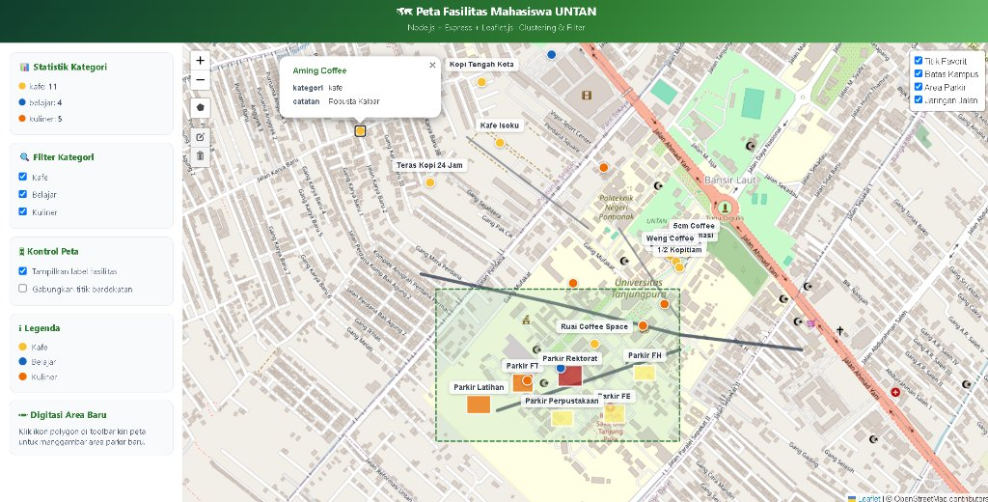
Gambar 3.1 Identifikasi Data Atribut Fasilitas melalui Popup Marker pada Antarmuka Peta
Dari Gambar 3.1, jendela popup menampilkan nama fasilitas 'Aming Coffee', kategori 'kafe', dan catatan 'Robusta Kalbar'. Data ini bersesuaian penuh dengan data statistik yang dihitung di sisi server melalui endpoint /api/stats/kategori, di mana tercatat kategori kafe berjumlah 11 titik, belajar berjumlah 4 titik, dan kuliner berjumlah 5 titik (total 20 titik).
3.3 Latihan 3: Digitasi Data Vektor (Leaflet.draw)
Pembuatan data vektor baru diimplementasikan secara interaktif memanfaatkan plugin Leaflet.draw pada sisi antarmuka. Alur kerja penyimpanan data terdiri dari:
1. Pengguna menggambar poligon pada peta menggunakan toolbar digitasi.
2. Event L.Draw.Event.CREATED menangkap geometri dan mengonversinya menjadi format GeoJSON menggunakan fungsi toGeoJSON().
3. Pengguna mengisi nama area dan estimasi kapasitas melalui prompt dialog.
4. Aplikasi mengirimkan permintaan HTTP POST ke endpoint /api/feature/parkir_kampus.
5. Server membaca berkas GeoJSON terkait menggunakan fs.readFile, menambahkan fitur baru ke dalam array, lalu menuliskannya kembali ke media penyimpanan melalui fs.writeFile.
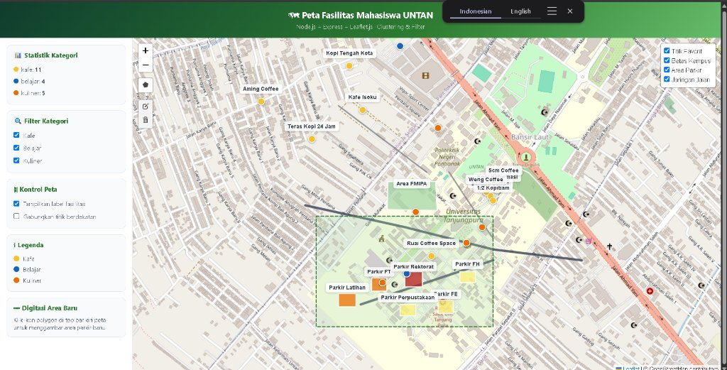
Gambar 3.2 Hasil Digitasi Area Poligon Baru (Area FMIPA) Menggunakan Toolbar Leaflet.draw
Berdasarkan pengujian langsung pada antarmuka (Gambar 3.2), digitasi poligon area baru bernama 'Area FMIPA' dengan estimasi kapasitas 5 berhasil dilakukan di sisi utara kawasan kampus. Fitur ini secara otomatis tersimpan secara permanen pada berkas data/parkir_kampus.geojson dan langsung dirender ulang di atas peta bersama poligon yang dibuat sebelumnya ('Parkir Latihan').
3.4 Latihan 4: Penerapan Simbologi Tematik dan Bertingkat
Simbologi pada web mapping diatur melalui fungsi JavaScript yang menetapkan properti visual lapisan:
a. Categorized Symbology: Diterapkan pada titik fasilitas berdasarkan atribut kategori. Nilai warna kafe dimodifikasi menjadi kuning (#fbc02d) untuk membedakannya dari kategori belajar (biru) dan kuliner (oranye).
b. Graduated Symbology: Diterapkan pada poligon area parkir berdasarkan atribut numerik kapasitas melalui fungsi warnaKapasitas(). Ambang batas kapasitas disesuaikan ke rentang: merah (>= 80), oranye (>= 50), kuning cerah (>= 25), dan hijau muda (< 25). Sebagai contoh, area Parkir Latihan dengan kapasitas 50 otomatis dirender dengan warna oranye.
c. Rule-Based Symbology: Diterapkan pada jaringan jalan berdasarkan kelas jalan. Ruas jalan arteri/primer (Jl. Hadari Nawawi dan Jl. Ahmad Yani) diberi ketebalan garis 5px, sedangkan ruas jalan sekunder diberi ketebalan garis 3px.
3.5 Latihan 5: Pengaturan Pelabelan (Rule-Based Labeling)
Peta Leaflet tidak memiliki sistem collision detection bawaan seperti QGIS Desktop. Apabila seluruh nama titik ditampilkan sekaligus, teks label akan bertumpukan dan menurunkan keterbacaan peta. Untuk mengatasi masalah tersebut, diterapkan teknik rule-based labeling:
1. Label dibuat permanen menggunakan bindTooltip() dengan orientasi 'top' dan offset vertikal.
2. Efek halo putih ditambahkan menggunakan class CSS .label-fasilitas dengan box-shadow lembut.
3. Penerapan filter logika hanya mengaktifkan label pada kategori kafe saja (atau kategori kuliner jika diarahkan), sehingga kerapatan label tetap terkendali.
3.6 Latihan 6: Marker Clustering dan Filter Kategori Interaktif
Pada area dengan konsentrasi fasilitas yang padat (seperti kawasan Bundaran Digulis dan Jalan Reformasi), beberapa titik fasilitas terletak saling berdekatan sehingga sulit diklik secara individual. Solusi yang diimplementasikan adalah integrasi pustaka Leaflet.markercluster.
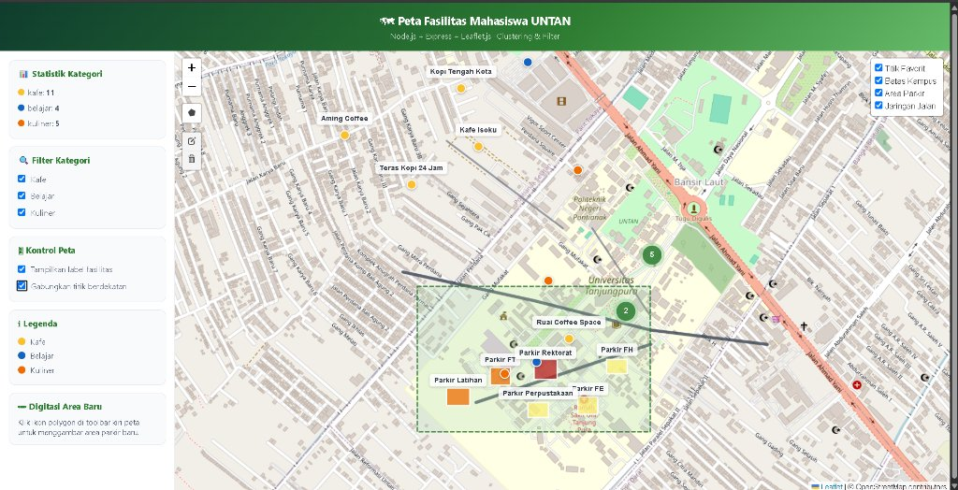
Gambar 3.3 Pengelompokan Penanda Titik Menggunakan Fitur Marker Clustering
Sebagaimana ditunjukkan pada Gambar 3.3, saat opsi 'Gabungkan titik berdekatan' diaktifkan, marker yang berada dalam radius piksel tertentu secara dinamis disatukan menjadi ikon lingkaran bertuliskan angka jumlah titik (misalnya angka 5 di kawasan Jl. Reformasi dan angka 2 di dekat kampus). Saat pengguna melakukan perbesaran (zoom in), klaster akan terurai secara otomatis.
Selain clustering, sistem dilengkapi dengan panel Filter Kategori di sidebar kiri. Filter ini bekerja secara reaktif menggunakan variabel state terpusat. Setiap kali kotak centang kategori diubah, fungsi renderTitik() dieksekusi ulang untuk menyaring data mentah sebelum digambar ke atas peta.
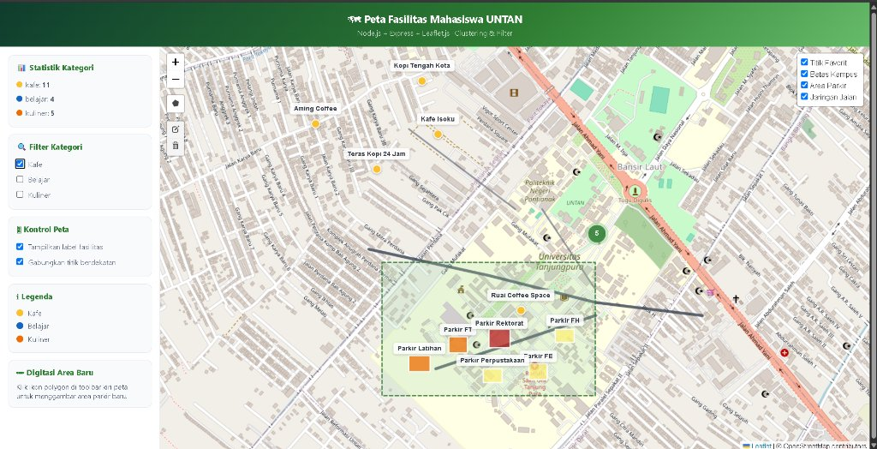
Gambar 3.4 Penyaringan Data Spasial Hanya untuk Kategori Kafe Dikombinasikan dengan Clustering
Pada Gambar 3.4, filter kategori diterapkan dengan hanya mencentang opsi 'Kafe' dan menonaktifkan 'Belajar' serta 'Kuliner'. Peta secara seketika hanya menampilkan titik kafe, dan ikon klaster memperbarui jumlah titik di dalamnya tanpa perlu memuat ulang peramban secara keseluruhan.
BAB IV
KESIMPULAN
Berdasarkan pelaksanaan praktikum web mapping ini, dapat disimpulkan bahwa:
1. Konsep data spasial vektor pada SIG desktop (QGIS) dapat ditransformasikan secara efektif ke lingkungan web menggunakan format standar GeoJSON dan pustaka Leaflet.js.
2. Integrasi Express.js sebagai backend menyediakan mekanisme yang efisien dalam menyajikan data spasial melalui arsitektur REST API serta memfasilitasi penyimpanan data hasil digitasi browser secara persisten.
3. Teknik simbologi tematik (kategorikal dan bertingkat) serta rule-based labeling berhasil meningkatkan kejelasan interpretasi visual data peta fasilitas kampus.
4. Implementasi Leaflet.markercluster dan filter kategori berbasis state terpusat terbukti mampu mengatasi permasalahan penumpukan titik spasial (spatial cluttering) pada area dengan kepadatan fitur yang tinggi.

